МОУ Имисская СОШ №13

Конкурсная работа
по биологии

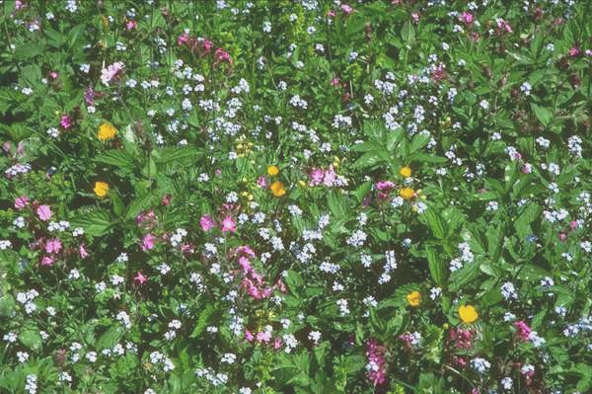

Выполнил: ученик 5 класса
Хайбуллин Родион

Проверила: учитель биологии
Баяндина Г.П.

с. Имисское
2007 г
СОДЕРЖАНИЕ

- Цель..…………………………………………………….……….2
- Продолжительность исследования……………………………..2
- Растительность степей ………………..………………………...3
- Северные степи….……………………………………………….3
- Южные степи…………………………………………………….4
- Вывод ………………….…………………………………………5
- Литература…………….………………………………………….5

Цель

- Узнать в чем состоит различие северных и южных степей.
- Выяснить, как растения приспособились к жизни в степи.

Продолжительность исследования

Изучал литературу в течение трех недель. Набирал текст своей работы в течение десяти дней.
Растительность степей

Природный растительный покров нашей Родины очень разнообразен. Главная причина этого разнообразия – различия в климате отдельных районов.
Внешний облик растительного покрова, состав растений любой территории во многом определяются особенностями местного климата – прежде всего температурой и количеством осадков в разные периоды года.

Северные степи

В зоне северных степей ещё не очень сухо, и степная растительность здесь особая, сравнительно влаголюбивая. Это так называемые разнотравные степи. Сейчас их можно встретить только на непригодных участках для распашки, например на более или менее крупных склонах, оврагов и балок, в приовражной полосе и так далее.
Что же представляют собой северные степи? В начале лета они очень напоминают красочные луга: травяной покров густой и высокий, яркими пятнами выделяется цветущие разнотравье. Степь похожа на пышный красочный ковёр. За внешнее сходство с лугами эти степи иногда называют луговыми.
Разнотравье в северной степи представлено многими видами растений. Некоторые из них цветут очень красиво и особенно привлекают внимание. Таков, например, шалфей луговой, который радует глаз густой, сине-фиолетовой окраской своих цветков.
Привлекает внимание и другое красиво цветущее растение - таволга шестилепестная. Прямой не очень высокий стебель таволги заканчивается рыхлым метельчатым соцветием из мелких бело-розовых цветков. Такие соцветия отчётливо выделяются на зелёном фоне степи.
Замечательная особенность таволги - её подземные органы. Некоторые тонкие корни имеют на конце клубневидные утолщения, похожие на небольшие орешки. Это-место отложения запасных питательных веществ. Благодаря таким ореховидным образованиям таволгу называют земляными орешками. Клубеньки таволги съедобны, их можно есть даже в сыром виде. Прежде они нередко использовались в пищу.
Красиво цветут в степи бобовые, в частности различные виды клевера (луговой, средний и др.). Одни из них имеют розовые головки, другие – белые, третьи – красные. Особенно заметен клевер альпийский, головки которого очень яркие, тёмно-малиновые.
Можно встречтить эспарцет песчаный. Эспарцет одно из самых засухоустойчивых растений. Есть в северной степи, конечно и злаки. Однако роль этого веника не велика: они встречаются рассеянно в общем пестром красочном ковре. Видов ковыля здесь мало. Распространены только влаголюбивые (например, ковыль перистый, ковыль узколистый). В северной степи такие злаки имеют широкие и плоские листовые пластинки. Стебли их не собраны в крупные плотные дерновины, как у ковылей, располагаются по одиночке или небольшими рыхлыми группами. Это злаки либо корневищные, либо рыхло-кустовые.
Северные степи похожи на луга не только по своему облику. Они имеют даже много общих видов. Все это указывает на относительно благоприятные условия увлажнения. Сходство с лугом есть и еще в одном: на поверхности почвы в северной степи развивается сплошной покров мха туидиум (этот мох характерен для лугов). В северной степи на один квадратный метр до 70–80 видов растений.

Южные степи

Южная степь – это царство ковылей. Внешний облик растительности своеобразен, неповторим – серебристое, седое море, волнующееся от ветра. На этом фоне лишь кое-где разбросаны яркие пятна цветущего разнотравья. А местами его и совсем нет.
Ковыль растёт своеобразно – в виде крупного, очень плотного куста. Листья ковыля очень узкие и почти всегда сложены в даль, чтобы уменьшить испарение из ткани листа. Ковыли – достаточно засухоустойчивые растения – хорошо переносящие недостаток влаги в почве.
Разнотравья в южной степи мало и представлено не многими видами. Для южных степей характерны растения, которые называют «перекати-поле».
В южной степи ковыли и другие дерновинные злаки не покрывают почву сплошь, а в промежутках весной появляется много мелких однолетних растений. Они хорошо используют весенний короткий период, когда много влаги для роста, успевая до наступления жары не только отцвести, но и дать новые семена. Одной из особенностей южных степей является наличие однолетних растений в растительном покрове. В южных степях встречаются лишайники и напочвенные водоросли. Они хорошо переносят летнюю жару и засуху. В южных степях можно насчитать не более 12-15 видов растений на 1 метр квадратный.
Вывод

В степи все растения приспособлены по-разному: у каких-то растений корни длинные и проникают вглубь почвы, а у некоторых - корни клубневидные, которые долго сохраняют воду (например, у таволги), листья длинные узкие или мелкие с опушением, чтобы меньше испарять влагу.
Южные степи отличаются от северных. Во-первых, в южных степях меньше растений и очень короткий период развития. Во-вторых, в южных степях встречаются мелкие (не выше 10 см) однолетние растения. В-третьих, южные степи – царство ковылей.

Литература

- В.В.Петров. «Растительный мир нашей Родины» - М.: «Просвещение», 1981.
- А.А.Смирнов. «Мир растений» - М.: «Молодая гвардия», 1981

